REGISTRAČNÍ FORMULÁŘ 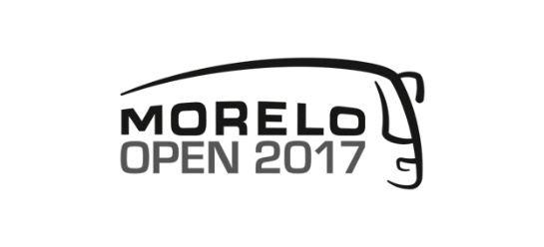
V případě vašeho zájmu zúčastnit se slavnostní akce MORELO OPEN 2017, prosím o vyplnění registračního formuláře a zaslání k nám na email info@morelo.cz.
Jména + příjmení všech osob, kteří budou v obytném voze (je možné mít sebou i domácího mazlíčka).
………………………………….
………………………………….
…………………………………
……………………………….

Typ obytného vozu: …………………………………………….
Délka: ……….. Výška: …………… Šířka: ………………….
SPZ: …………………………………
Termín příjezdu: ………………………………..
Termín odjezdu: ………………………………..
Telefon: ……………………………………….
Email: ……………………………………
Adresa: …………………………………….
Děkujeme a těšíme se na Vás
Tým MORELO
